Hayat Yayınları Tanıtım Bülteni
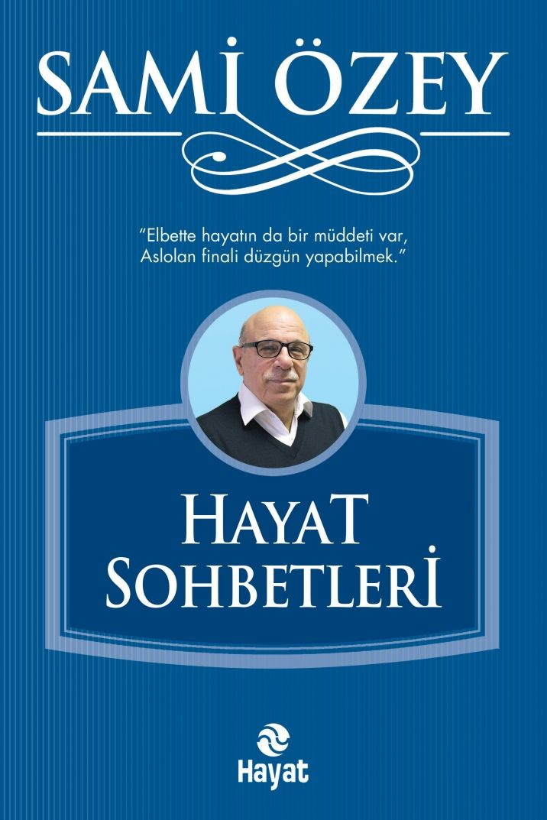 | Eser Adı: HAYAT SOHBETLERİ  Yazar Adı: SAMİ ÖZEY  Cilt Bilgisi:  Kitap Dili: Türkçe  İç Sayfa: HOLMEN SB 65  Kapak: BRISTOL 230  Selefon Türü: MAT SELEFON  Basım Tarihi: 2024  Sayfa Sayısı: 336  Kitap Boyutları: 15 X 22,5  ISBN No: 9786051512112  Etiket Fiyatı: 500,00 TL
Kitap Tanıtım Yazısı : (Arka Kapak)

Bu kitap; kafa karıştırmayan, kaosa imza atmayan, okuyanı isyana sevkettirmeyen, ekseni sevgi, merkezi meşveret olan, muhabbet tadında bir hasbihâlin ürünüdür.
• Doğrudan nasihat, kişiyi yaralar.
• Hayatta muvaffak olmak için üç şey lazımdır: Dikkat, intizam, çalışma.
• Her şeye doğru demek ahmaklıktır, fakat her şeye yanlış demek de zorbalıktır.
• Bütün cihanı araştırdım, iyi huydan daha iyi bir liyakat görmedim.
• Fikir ona derler ki bir yol açsın, yol ona derler ki bir gerçeğe ulaşsın.
• Sopayla kilime vuran kilimi dövmez, tozlarını silkeler. Bu okkalı sözleri kimler demişse ne de güzel demişler. Bu ve benzeri konuların ele alındığı Hayat Sohbetleri’nde hayat bulacak, biraz da olsa nefes alacaksınız.
Kitabın detay sayfasına buradan ulaşabilirsiniz :
https://www.hayatyayinlari.com/kitaplar/sami-ozey-hayat-sohbetleri-1128.html
Hayat Yayınları



